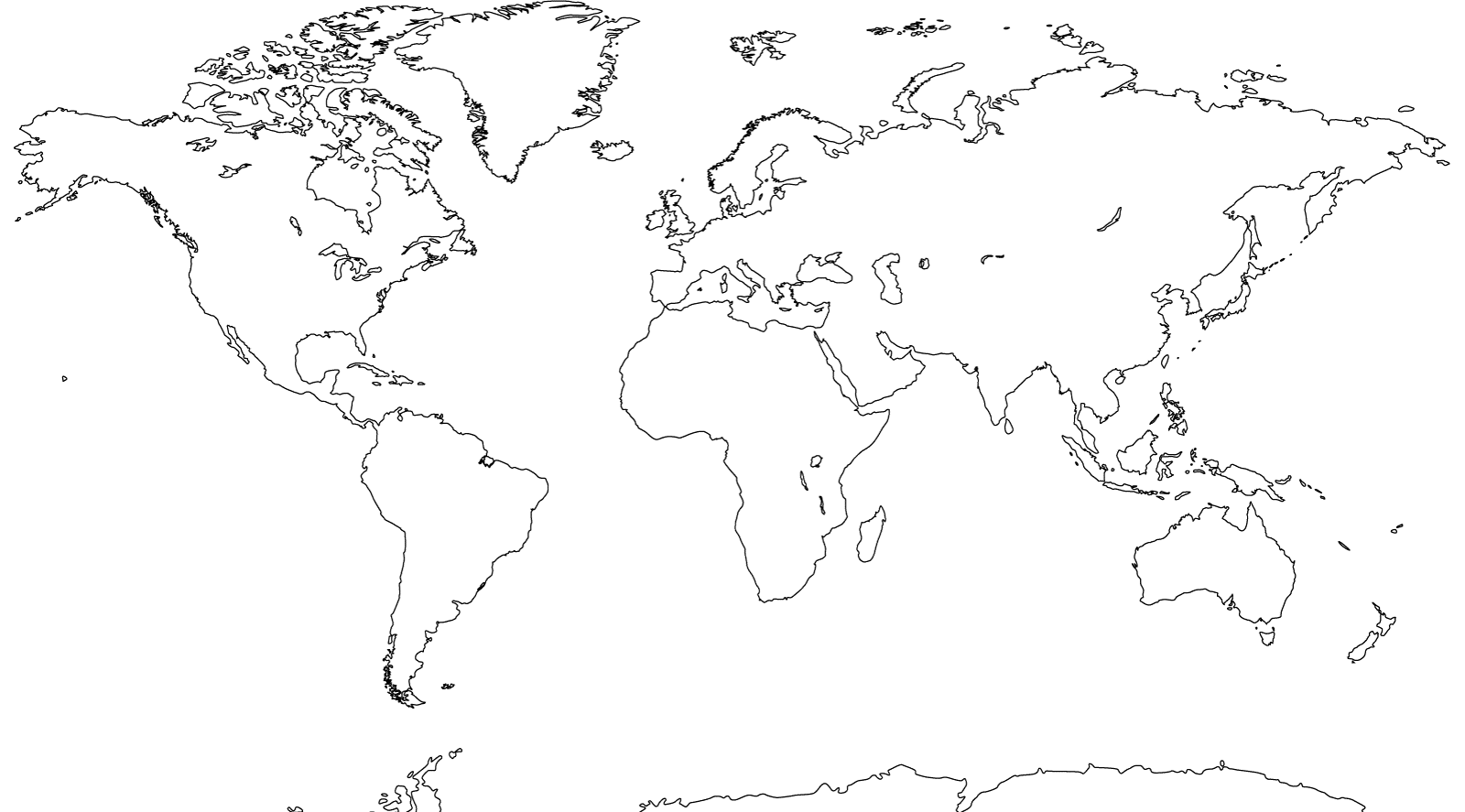
Trabaje con mapas: Los homínidos recorren el planeta. Escribe en este mapa los nombres de los océanos y continentes. Pinta un círculo verde grande, el continente, en donde habito el ardipithecus y el Australopithecus, un círculo azul grande donde habito el homo habilis, un circulo rojo grande donde habito el homo erectus, un circulo café oscuro donde habito el neandertal y un circulo donde se estableció el homo sapiens sapiens.

